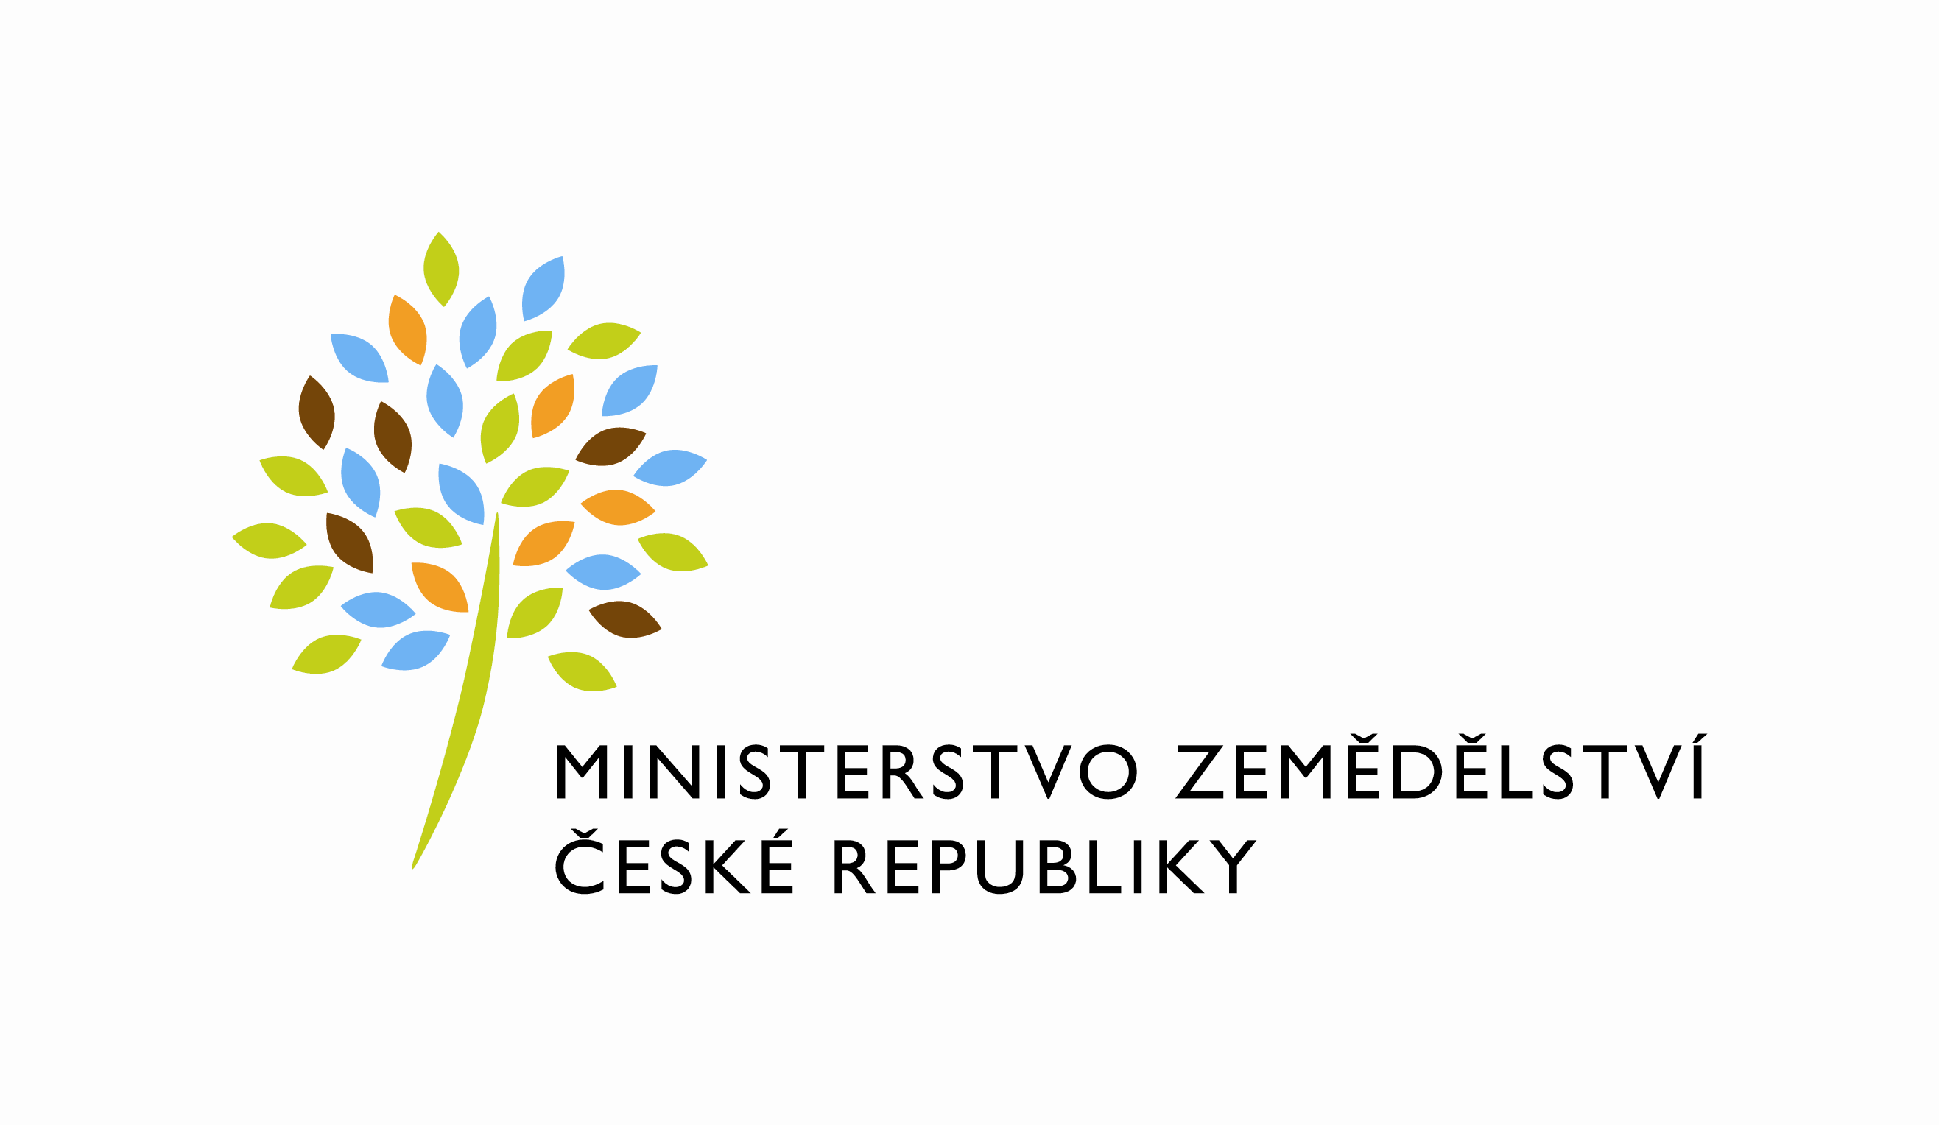

MZE-5814/2023-12122
mzedms025431468
útvar: Odbor informačních a komunikačních technologií  Číslo útvaru: 12120  VÁŠ DOPIS ZN.:  ZE DNE:  SPISOVÁ ZN.: 74VD15544/2018-11153  NAŠE ČJ.: MZE-5814/2023-12122  VYŘIZUJE: Bc. Petra Honsová  Telefon: 221811019  E-MAIL: Petra.Honsova@mze.cz  ID DS: yphaax8 | O2 IT Services s.r.o.  Vážený pan  xxx  Za Brumlovkou 266/2  Michle  140 00 Praha 4
adresa: Těšnov 65/17, Nové Město, 110 00 Praha 1

DATUM: 3. 2. 2023

Prodloužení termínu dodání obj. 4500142361 k RfC_ISND_II_2022_NoPZ071_uprava_formulare_zadosti_G.2022 (Z34828)

Vážený pane xxx,

oznamujeme Vám tímto prodloužení termínu dodání objednávky č. 4500142361
k RfC_ISND_II_2022_NoPZ071_uprava_formulare_zadosti_G.2022 (Z34828)
Nový termín dodání je stanoven do 1. 4. 2023
Zdůvodnění:
Důvodem prodloužení je prodlení na straně MZe s dodáním dat myslivecké statistiky za hospodářský rok 2021/2022, která vyžaduje hodně oprav a doplnění. Následně bude nasazena do příslušné databáze ISND a bude možné otestovat a nasadit formuláře G.2022 dle zadání v RFC.
Prodloužení bylo odsouhlaseno garantem.

S pozdravem

%%%el_podpis%%%

Ing. Jan Waraus
ředitel odboru

Přílohy:

